ТУРИСТСКИЙ СЛЕТ

РАБОТНИКОВ ОБРАЗОВАНИЯ РЕСПУБЛИКИ МОРДОВИЯ,
ПОСВЯЩЕННЫЙ ГОДУ УЧИТЕЛЯ

6 – 8 июля 2010 г.на базе биостанции ГОУ ВПО «Мордовский государственный педагогический институт» после многолетнего перерыва прошел республиканский туристский слет работников образования Республики Мордовия.

В слете приняли участие 80 учителей и педагогов дополнительного образования детей из 11 муниципальных районов республики и г.о. Саранск.

На поляне слета встретились несколько поколений учителей, организаторов туристско- краеведческого движения обучающихся «Отечество».Те, которые стояли у истоков и в настоящее время продолжают вести туристско- краеведческие объединения школьников. Это Драгунов В.Д. учитель физкультуры Новотроицкой средней школы Ст. Шайговского района., Наумкин В.П. учитель Семилейской средней школы Кочкуровского района. Приемники - Аниськин Ю.А. директор станции юных туристов Дубенского района, Пушкина О.А. директор станции юных туристов Атяшевского района и современное поколение учителей и педагогов дополнительного образования, которые в свою очередь продолжают традиции своих наставников- туристов такие, как Выборнова Мария - педагог дополнительного образования детей ЦДОД « Юнитер» Рузаевского района.и другие.
Отрадно отметить, что в составе команды Ст.Шайговского района в соревнованиях приняла участие Альгашева Т.А. ветеран педагогического труда, учитель музыки музыкальной школы которой исполнилось 59 лет, но она с оптимизмом и восторгом прошла все преграды и препятствия, и получила приз судейских симпатий.
Организаторы тур.слета: Мордовское республиканское объединение
профсоюза работников народного образования и науки, совместно с Министерством образования Республики Мордовия, ГОУ ДОД « Республиканский Центр дополнительного образования детей», общественным тур.клубом «Искатели» факультета физической культуры ГОУ ВПО «Мордовский государственный педагогический институт им. М.Е.Евсевьева».
Слет ориентирован на подготовку общественных кадров с целью, что эти учителя в дальнейшем возглавят кружковую, клубную работу с детьми на местах по туристско- краеведческой деятельности, а это будет способствовать развитию школьного массового туризма в республике и приобщению к здоровому образу жизни детей средствами туризма и краеведения.
На протяжении 3-х дней команды соревновались на различных дистанциях.
.В первый день с участниками проведен учебно-полевой семинар-практикум по приобретению навыков и умений по технике пешеходного туризма, веревочному курсу, технике преодолений препятствий, знакомство с туристским снаряжением.
Второй день – соревнования по туристско- контрольному маршруту, где сочетались поисково- спасательные работы (поиск пострадавшего, доврачебная помощь, транспортировка пострадавшего) с техникой туризма. Трудным и зрелищным были этапы «Путанка», где нужно было одного из участников на руках распутать вокруг дерева и переместить с одной веревки на другую, преодолеть паутинный лабиринт и волну-траверс.
Третий день - скоростная дистанция «Полоса препятствий» предполагала переправу по косой параллельной веревке вверх и вниз, навесной переправе, качающемуся бревну, маятником .и.преодоление скалодрома
Особенностью соревнований было то, что впервые было введен этап «Скалолазание». За 8 минут участникам каждой команды нужно было подняться по скалодрому на высоту около 10 м., но это никого не испугало, все с большим энтузиазмом успешно справились с заданием.
В течение 3-х дней проводились разные конкуры: презентация команд, туристские навыки, на лучшую газету « Репортаж со слета», конкурс поваров.
Трудности для участников заключались не столько в сложности этапов, сколько в том, что команды практически не экипированы, не имеют умений и навыков, большинство впервые видели туристкое снаряжение, и такую дистанцию, не подготовлены тактически. И не смотря на то, что команды были разновозрастные проявили большую сплоченность, оптимизм, силу воли, желание участвовать в соревнованиях..
Победителями стали:
В общекомандном зачете:
1 место- команда Чамзинского района,
2 место- команда г.о.Саранск
3 место- команда Ичалковского района
Контрольно- туристский маршрут
1 место- команда Чамзинского района
2 место- команда Ичалковского района
3 место - команда г.о. Саранск
«Полоса препятствий»
1 место –команда Чамзинского района
2 место –команда г.о.Саранск
3 место- команда Рузаевского района
Конкурс « Знатоки-краеведы»
1 место –команда Ичалковского района
2 место - команда Рузаевского района
3 место –команда Ардатовского района
Победители и призеры соревнований и конкурсной программы награждены дипломами, грамотами, Министерства образования и Мордовского республиканского объединения профсоюза работников народного образования и науки и ценными призами.
Закончился туристский слет. Учителя и педагоги дополнительного образования отдохнувшие, загорелые, очень довольные тем, что многому научились, пообщались с коллегами, приобрели опыт и новых друзей, бодрые покидали поляну .слета.
Учителя и педагоги дополнительного образования от души поблагодарили организаторов тур.слета, выразили пожелания и надежду, что туристские слеты учителей республики станут ежегодными, традиционными. До новых встреч !

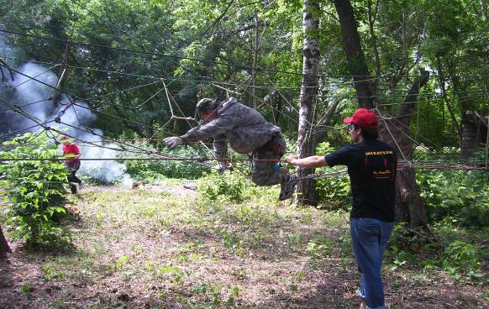
Разжигание костра и Паутинный лабиринт.
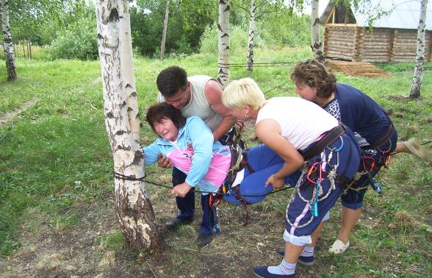
Путанка.

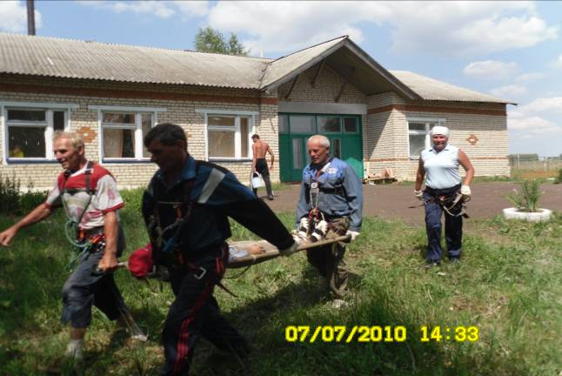
Транспортировка пострадавшего.
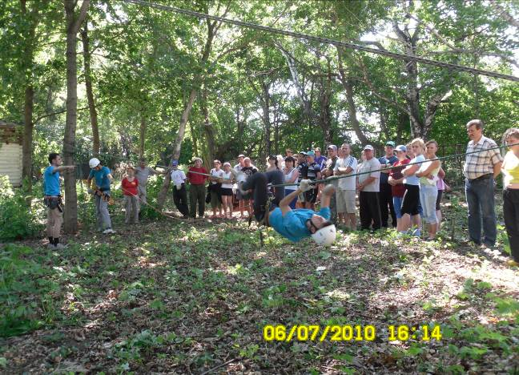
Навесная переправа.

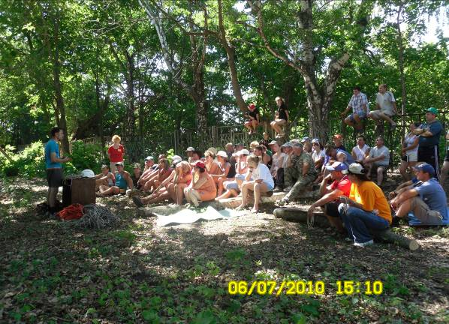
Учебно – полевой семинар- практикум
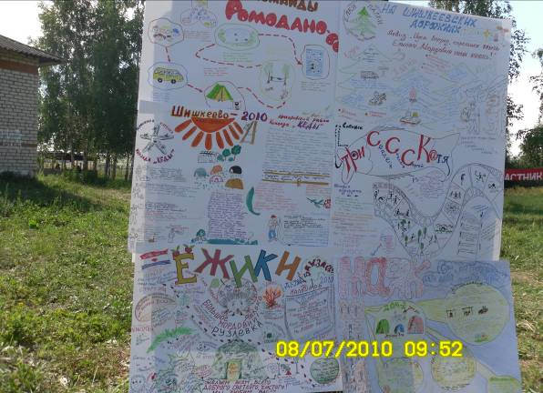
Конкурс газет «Репортаж со слета»

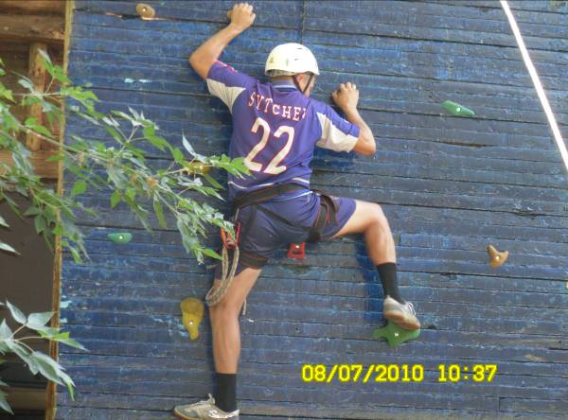
Скалолазание
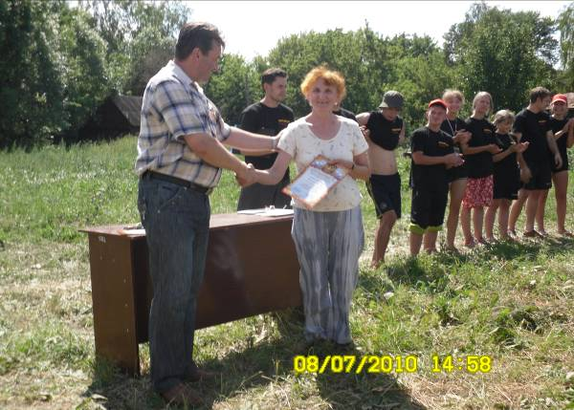
Награждение

